РУКОВОДСТВО ПО ОБСЛУЖИВАНИЮ

КУХОННАЯ ВЫТЯЖКА

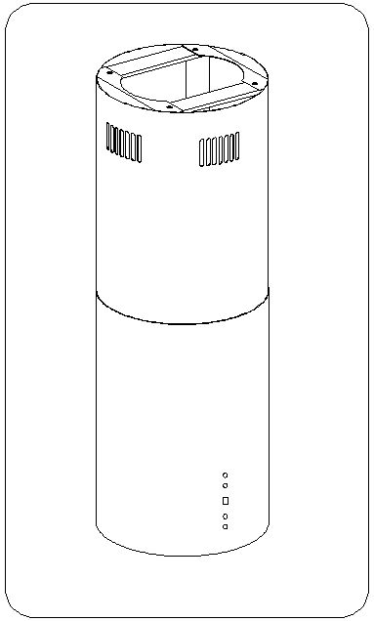

ТИП: NENE

Общество с ограниченной ответственностью «ВАДАН Лтд»
Юридический адрес: 125424, г. Москва,
Волоколамское шоссе, д.73
ИНН/КПП : 7733740200/773301001

Уважаемые Господа
Вы являетесь пользователем вытяжного устройства: NENE
Это вытяжное устройство спроектировано и изготовлено с идеей выполнить Ваши ожидания и наверно будет оно составлять часть современно оборудованной кухни. Примененные в нем современные технические решения и использование новейшей технологии производства, гарантируют его высокую функциональность и эстетику.
До начала монтажа, просим тщательно ознакомиться с содержанием настоящего руководства во избежание неправильной установки и обслуживания вытяжного устройства.
Мы желаем Вам удовлетворения и удовольствия по поводу выбора нашей фирмы.
Примечание. Изготовитель не принимает на себя любой ответственности за дефекты вызванные несоответствующим монтажом и пользованием не соответствующих настоящему руководству.
Внимание: Перед установкой вытяжки следует купить дюбели ( 4 штуки) соответственно конструкции поверхности потолка.

I. ХАРАКТЕРИСТИКА
Вытяжное устройство „NENE” предназначено для устранения или нейтрализации кухонного угара и устанавливают его постоянным образом над газовой или электрической плитами. Работая в режиме поглотителя угара, оно требует установки трубы для отвода воздуха наружу. Длина трубы (Ø150 или 120 мм) не должна превышать 4-5 м. После установки фильтра с активированным углем, вытяжное устройство может работать в режиме поглотителя запахов. В этом случае, это не требует монтажа трубы для отвода воздуха наружу. Кухонное вытяжное устройство, является электроустановкой, выполненной по I классу защиты от поражения электротоком с присоединенным проводом питания с вилкой.
Установка оборудована освещением и вытяжным вентилятором с возможностью установки одной из 4 скоростей вращения.
Вытяжка кухонная предназначенная для длительного вертикального крепления на стене над газовой либо электрической плитой.

II. ОБОРУДОВАНИЕ
Вытяжное устройство„NENE”, состоит из следующих элементов (рис.1):
1. Корпуса вытяжки А , оснащенного подсветкой и вентилятором, с нижним москирующим коробом
2. Москирующий верхний короб В,
3. Монтажного крепежа (несущий каркас) С,

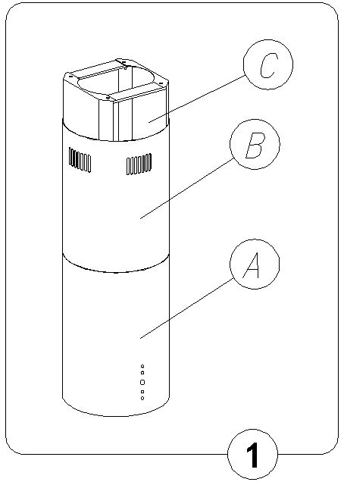

III Технические данные
Характеристика | Тип Вытяжки  NENE
Напряжение питания | AC 230V 50Hz
Двигатель вентилятора | 1
Oсвещение | галоген 2x20 W
Количество фильтров для поглощения жира | 1
Уровень шума | 49 Дб
Производительность | 1050 м3/ч
Степени скорости | 4
Ширина (мм) | 40
Выхлоп воздуха (ø мм) | 150-120
Потребление мощности двигателя(Вт) | 270
Режим работы | вытяжка или воздухоочиститель
Цвет | Инокс

IV. УСЛОВИЯ ЭКСПЛУАТАЦИИ
1. Устройство предназначено для устранения кухонного угара наружу. Следует его присоединить к соответствующему вентиляционному каналу (не следует присоединять его к эксплуатируемым дымоходам).
2. Безопасное расстояние между кухонной плитой и вытяжным устройством должно составлять не менее 550 мм для электроплиты и 650мм для газовой плиты.
3. Под вытяжным устройством не следует оставлять открытое пламя. Во время снятия кастрюль с горелки, следует установить минимальное пламя.
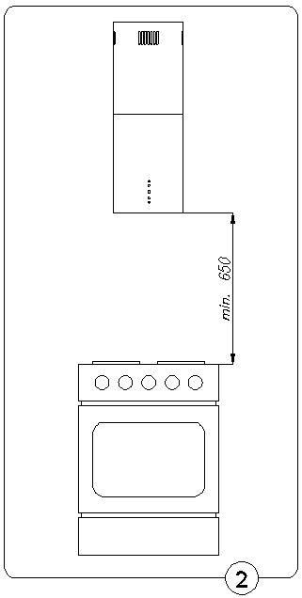
4. За блюдами подготавливаемыми на жиру, следует непрерывно следить, ибо прогретый жир может воспламениться.
5. Фильтр для уловления жира, предназначенный для вытяжного устройства, следует очищать по крайней мере, каждых 2 месяца, ибо пропитанный жиром, может легко воспламениться.
6. До каждовременной очистки, обмена фильтра или до ремонта, следует изъять вилку из розетки.
7. Если в помещении, кроме вытяжного устройства, работают другие установки, не питаемые электричеством (напр. печи на жидкое горючее, проточные нагреватели, гидротермы), следует создать условия для соответствующей вентиляции (протока воздуха). Возможна безопасная эксплуатация, если при одновременной работе вытяжного устройства и сжигающих установок, зависящих от воздуха в помещении, на место установки этих устройств, имеется вакуумметрическое давление не превышающее 0,004 милибарa (это условие не требуется, если вытяжное устройство работает в режиме поглотителя запахов).
8. При подключении к электросети 230 V, требуется исправная штепсельная розетка
V. MOНТАЖ
1. Установка каркаса.

- Отметьте на потолке центр варочной поверхности.
- С помощью прилагаемого несущего каркаса надо отметить места для винтов, отметить расстояние между отверстиями, либо сделайте бумажный шаблон отрожающий местоположение отверстий, которым позже можно пользоваться для отмечения мест отверствий на потолке.
- Просверлите отверстия в намеченных точках на потолке, используя сверла, диаметр которых соответствует дюбелям.
- Вбить дюбели, а затем прикрепить несущий каркас к потолку четырмя винтами (Рис.3,4. поз. F) и выровнять его.

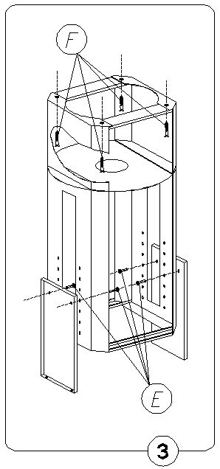
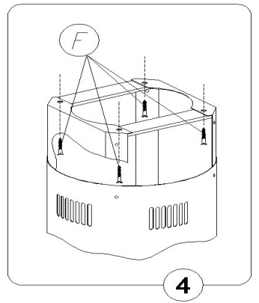

2. Установка вытяжки
- Выкрутить несущий каркас (Рис. 1 поз. C) и осторожно вытащить его из маскирующего короба. (Рис.4).
- С помощью каркаса (либо бумажного шаблона) надо отметить места для винтов,
- Прикрепить несущий каркас к потолку четырьмя винтами,
- Подключить вытяжку к вентиляционному шахту (употреблять только когда вытяжка будет работать в режиме вытяжнолй системы).
- Одеть и привинтить верхний маскирующий короб (Рис.4). Во время установки надо обратить внимание на кабели питания галогенов и управления чтобы они находились внутри короба.
- Открыть крышку фильтра (Рис. 7 поз.G) и снять алюминиевый фильтр.
- При открытой крышке фильтра надо открутить четыре винта (типа Torx) крепляющие боковые держатели с корпусом вытяжки.
- Установить боковые держатели на требуемой высоте пользуя 4 шурупами (Рис. 3 поз. E).
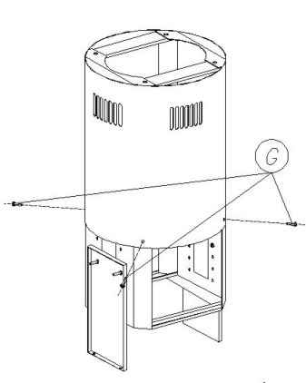
- Надеть корпус вытяжки на нижний москирующий короб и соединить обе части четырьмя винтами типа Trox (Rys.5 poz. H).
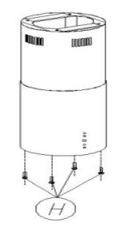
- После выполения всех выше перечисленных действий откройте жироулавливающие фильтры ,затем положить блок управления в отверстия нижнего короба и привинтить шурупы придерживая панель управления. Правильное положение блока управления определяет точка на дисплее LED, которая находится в правом нижнем углу. После установки блока управления необходимо соединить питательные кабели галогенного освещения которые провисают из монтажного крепежа с проводами выходящими из нутри вытяжки, путем соединения двух частей электрического зажима.
- Установить алюминевый жироуловливающий фильтр и закрыть защитную крышку фильтра используя защёлки.

3. Подключение к электропроводке и контроль действия.

После подключения к электропроводке (по зараннее определенным требованиям), следует проверить исправность двигателя и освещения. После установки вытяжки розетка должна быть доступна для отключения вилки от питания.

4. Установка режимов работы вытяжного устройства

4.1. Работа в режиме вытяжной системы

В случае работы в режиме вытяжной системы, воздух отводится наружу по специальному трубопроводу. В этом случае, следует устранить возможные углефильтры.
Устройство следует присоединить к отверстию отводящему воздух наружу при помощи жесткого или эластичного (гибкого) трубопровода диаметром 150 или 120 мм, который следует приобрести в специализированном магазине.
Устройство должен подключать квалифицированный монтажник.

4.2. Работа устройства в режиме поглотителя

В этой функции отфильтрованный воздух возвращается назад в помещение через двухсторонние отверстия находящиеся в верхней части воздуховода.
При выборе этой функции необходимо установить угольный фильтр, а также рекомендуется установить разделитель выходящего воздушного потока.

4.3. Скорости вентилятора

Низкая и средняя скорости используются при нормальных условиях, а также слабой концентрации испарений. Высокая скорость используется при большой концентрации кухонных испарений, напр. при жарке или при использовании гриля.

VI. ОБСЛУЖИВАНИЕ И УХОД

1. Безопасность пользования

Следует соблюдать правила безопасности, приведенные в главе IV.Жироулавливающие фильтры и фильтры с активированным углем необходимо менять либо очищать в соответствии с указаниями производителя либо в случае интенсивного использования (более 4 часов в день) еще чаще.
В случае применения газовой плиты, не следует оставлять открытое пламя. Во время снятия кастрюль с газа, следует применять минимальное пламя. Каждовременно следует проверять не выступает ли пламя за края кастрюли ибо приводит это к потерям энергии и опасной концентрации тепла. Не следует применять вытяжное устройство для других целей, не соответствующих его назначению.

2. Oбслуживание:

2.1. Пульт управления

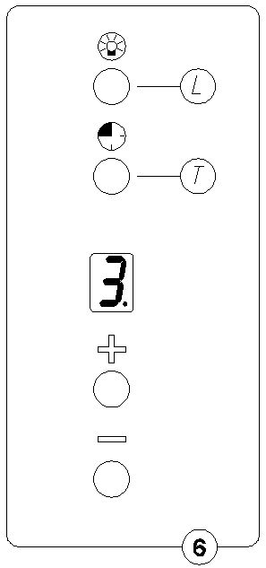
Работа вытяжки контролируется при помощи cовмещенного переключателя (рис. 6)
- Кнопки "-" и "+" – служат для регулировки скорости вентилятора от 1 до 4,
- Кнопка "+" – нажатие увеличивает скорость работы вентилятора
- Кнопка "-" - нажатие снижает скорость работы вентилятора, придерживая эту кнопку в течении ок. 2 секунд можно выключить вентилятор вытяжки на любой скорости.
- Кнопка часов (Timer) T – дает возможность запрограммировать время отключения работы вентилятора
- Кнопка освещения "L" – включает и выключает освещение в вытяжке, независимо от работы вентилятора.

2.2. Функция программы
Функция программы (Кнопка программирования времени отключения вытяжки);
- Timer: существует возможность запрограммировать автоматическое отключение вентилятора вытяжки в любое выбранное тобой время в границах от 10 до 90 минут с 10-ти минутным временным интервалом.
– Чтобы включить эту функцию программирования необходимо включить вентилятор вытяжки кнопкой “+” на требуемый режим, а затем нажать кнопку программирования времени отключения вентилятора.
На панели появится мигающая цифра 0, информирующая нас о начале программирования времени.
– Набрать время автоматического отключения вентилятора используя кнопку ‘’+‘’, принимая во внимание то, что указанная на панели цифра, умноженная на 10-ти минутный временной интервал соответствует времени позднего отключения вентилятора вытяжки (напр. цифра 1=10 мин, цифра 2=20 мин, цифра 3=30 мин, и т.д.)
– Выбрав необходимый интервал времени позднего отключения, необходимо подтвердить выбор повторным нажатием кнопки программирования времени отключения вытяжки, панель перестанет мигать и покажет нам ранее выбранный режим, а мигающая точка при режиме будет отсчитывать оставшееся время до отключения вентилятора вытяжки. Отключить функцию автоматического выключения вентилятора, можно путем нажатия кнопки таймера отключения вытяжки во время отсчета оставшегося до отключения времени.
Внимание: Включение функции автоматического выключения (Timer), необходимо выполнить в течении 20 секунд, в ином случае, когда не будет выполнено данное действие, вытяжка перейдет в автоматический режим нормальной работы. Оборудование защищено предохранителем 250V- 1,6A /быстрый (прослойка из стекловолокна 5x20).
3. Уход.
Регулярный уход и очистка устройства способствуют его безотказной работе и продлению срока службы. Следует обращать особое внимание на то, чтобы фильтры для поглощения жира и углефильтры чистились и заменялись точно по указаниям изготовителя.

3.1. Фильтр для поглощения жира
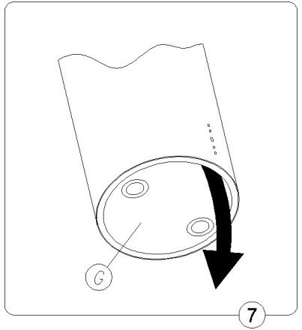
1. Очистка
Фильтры следует очищать каждые два месяца в случае нормальной работы в посудомоечной машине или вручную при употреблении мягкого детергента или жидкого мыла
2. Замена (рис. 7,8).
Демонтаж фильтров происходит путем:
a)снятия нижней откидной решетки путем нажатия защелки замка,
b)извлечения металлического жироулавливающего фильтра
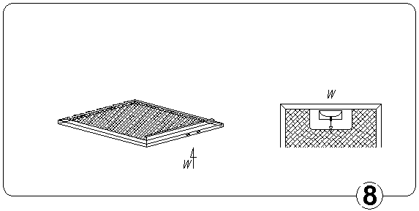

3.2. Угольный фильтр

1. Работа.
Угольные фильтры используются только тогда, когда вытяжка не подключена к вентиляционному каналу.
Фильтры с активированным углем имеют свойство впитывания запахов до полного впитывания. Не подлежат регенерации либо очистке, должны меняться, по меньшей мере, раз в два месяца, а при интенсивном использовании чаще.
2. Замена.
a) Снять металлический жироулавливающий фильтр (рис.8a, 8b, 8c)
b) Затем новый угольный фильтр наложить на жироулавливающий фильтр, во избежание выпадения фильтра, использовать крепитель.

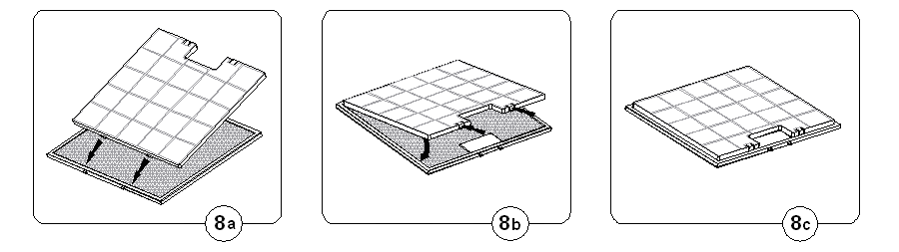

3.3. Освещение.

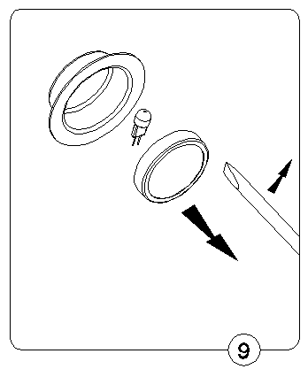
3.3. Подсветка.
Установка подсветки состоит из двух галогенных лампочек мощностью 20 Вт.
Для замены лампочки необходимо:
a) Подцепить кольцо удерживающее галогенную лампочку (рис. 9) при помощи плоского инструмента либо отвертки, и придерживая его, извлечь наружу.
b) Заменить лампочку используя бумажный либо тряпичный материал.
c) Затем установить кольцо.
Внимание: При замене лампочки не рекомендуется прикасаться к ней голыми руками!

3.4. Очистка

При нормальной очистке вытяжки:
- Не использовать намоченных протирочных материалов либо струи воды.
- Не использовать растворителей либо алкоголя, так как после их использования лакированная поверхность может потускнеть.
- Не использовать едких субстанций, особенно для поверхностей из нержавеющей стали.
- Не использовать абразивных протирочных материалов.

Устранение изношенных устройств

По истечении срока эксплуатации нельзя устранять данный продукт вместе с обычными коммунальными отходами, его следует сдать в пункт приема и утилизации электрических и электронных устройств. Об этом информирует символ, размещенный на продукте, инструкции обслуживания или упаковке.

Использованные в изделии пластмассы пригодны к повторному использованию согласно их обозначению. Благодаря повторному использованию, использованию материалов или другим формам применения изношенных устройств, Вы вносите существенный вклад в защиту окружающей среды.

Информацию о соответствующем пункте устранения изношенных устройств Вам предоставить администрация гмины.

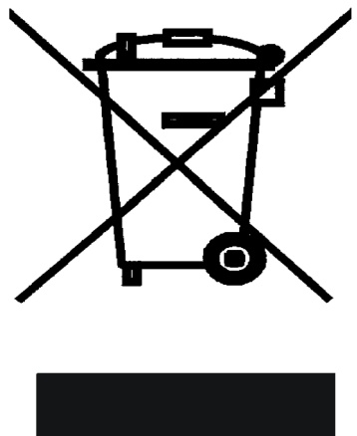

Гарантийная карта
Название продукции . . . . . . . . . . . . . . . . . . . . . . .
Модель . . . . . . . . . . . . . . . . . . . . . . . . . . .
Дата продажи . . . . . . . . . . . . . . . . . . . . . . . . . . . . .

. . . . . . . . . . . . . . . . . . . . . . . . . . . .
Печать торгующей организации

ГАРАНТИЙНЫЕ ОБЯЗАТЕЛЬСТВА
- Производитель гарантирует работу изделия в течение 12 месяцев
- Гарантия не распространяется на изделия, имеющие механические повреждения, либо повреждения, возникшие в результате неправильной эксплуатации.
- Гарантия не распространяется на электрические лампочки подсветки.
- В случае неисправности по вине производителя или при выходе из строя в течение гарантийного срока изделие ремонтируется в течение 1 месяца.
Дата сдачи в ремонт:  . . . . . . . . . . . . . . . . . . . . . . . . .  Дата окончания ремонта:  . . . . . . . . . . . . . . . . . . . . . . . . .  Продление гарантии:  . . . . . . . . . . . . . . . . . . . . . . . . .  Опись произведенных работ, замен деталей:  . . . . . . . . . . . . . . . . . . . . . . . . .  . . . . . . . . . . . . . . . . . . . . . . . . . | Дата сдачи в ремонт:  . . . . . . . . . . . . . . . . . . . . . . . . .  Дата окончания ремонта:  . . . . . . . . . . . . . . . . . . . . . . . . .  Продление гарантии:  . . . . . . . . . . . . . . . . . . . . . . . . .  Опись произведенных работ, замен деталей:  . . . . . . . . . . . . . . . . . . . . . . . . .  . . . . . . . . . . . . . . . . . . . . . . . . .  . | Дата сдачи в ремонт:  . . . . . . . . . . . . . . . . . . . . . . . . .  Дата окончания ремонта:  . . . . . . . . . . . . . . . . . . . . . . . . .  Продление гарантии:  . . . . . . . . . . . . . . . . . . . . . . . . .  Опись произведенных работ, замен деталей:  . . . . . . . . . . . . . . . . . . . . . . . . .  . . . . . . . . . . . . . . . . . . . . . . . . .
Пункты сервисного обслуживания
P Гофратруба в комплект поставки кухонных вытяжек не входят и должна приобретаться отдельно Ł

RU

